Таксономия Блума: что это такое и зачем она педагогам и методистам
Одна из самых упоминаемых моделей в образовании на деле не так широко известна. А некоторые считают, что она приносит больше вреда, чем пользы.
Поделиться

Иллюстрация: Polina Vari для Skillbox Media

Анна Судейская
Редактор направления «Образование» Skillbox Media.

За какие профессии в образовании хорошо платят?
Подробнее

Обучение: Профессия Методист с нуля до PROУзнать больше
«Одна из самых цитируемых и самая малочитаемая в американском образовании», — так говорил Бенджамин Блум о первом томе книги по таксономии учебных целей (Handbook I: Cognitive), которая получила заслуженную славу не только на родине её создателя, но и во всём мире. Эти слова можно перенести и на саму таксономию Блума — картинку видели многие, но вот что за ней стоит, далеко не всегда знают.

Что такое таксономия Блума
Таксономия Блума — это система учебных целей, которые классифицированы по принципу «от простого к сложному». На практике она служит своеобразным навигатором: с её помощью педагогам и методистам удобно выстраивать как отдельные занятия, так и целые программы, находить нужные задачи и инструменты оценивания под каждый этап обучения.
Оригинальная таксономия Блума включала шесть уровней: базовым было «знание», за которым следовали операции и связанные с ним навыки — понимание, применение, анализ, синтез и оценка. Каждый уровень включал в себя ряд когнитивных действий, которые он предполагает, сформулированных в виде глаголов. Так, уровень «понимание» включал глаголы «описать», «объяснить», «определить признаки», «сформулировать иначе».
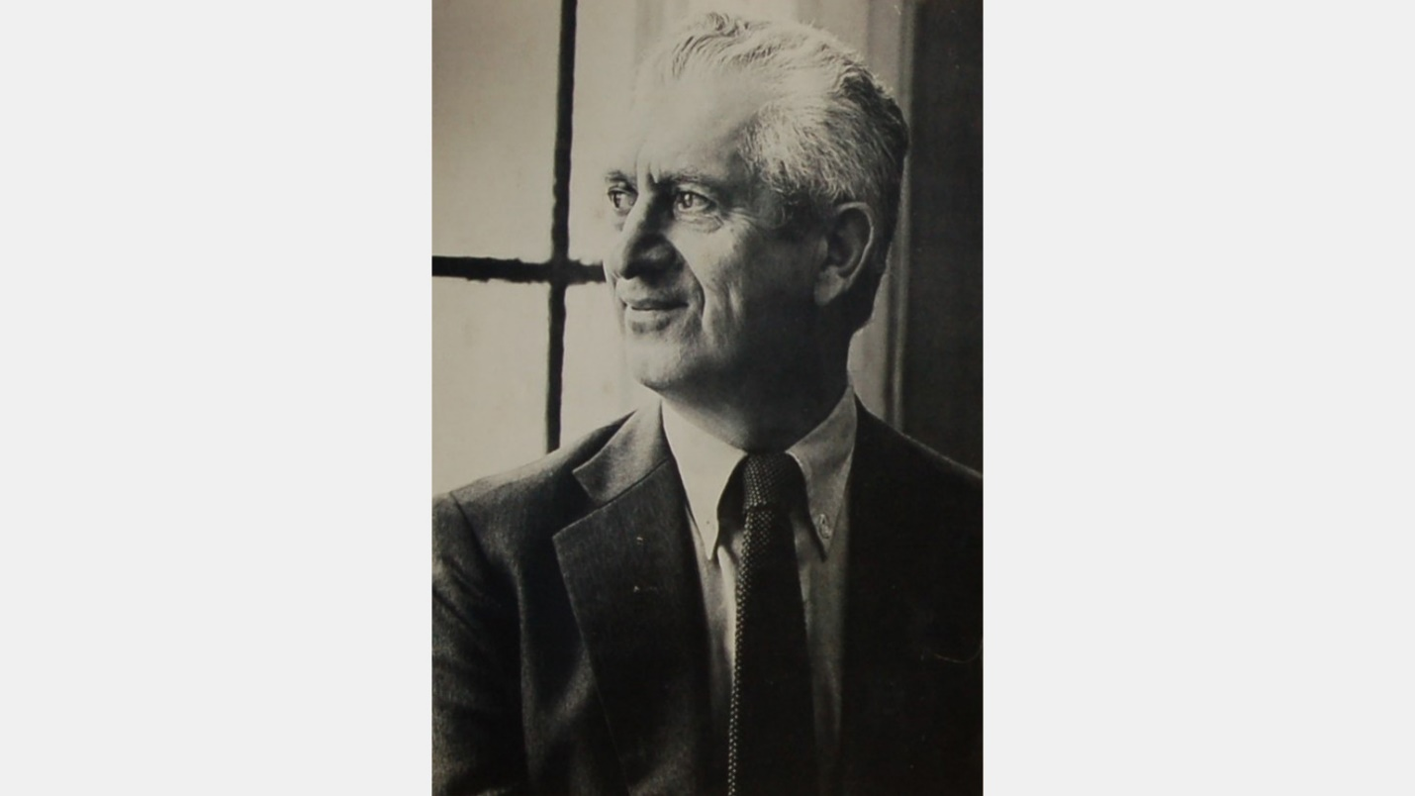
Бенджамин Сэмюэл Блум
Фото: Hungarian Online University (okt.ektf.hu)
Таксономия представляла собой понятную иерархию учебных целей и задавала рамку учебной программы и результатов обучения.

Кто создал таксономию Блума
Таксономия была создана в 1956 году группой учёных из Чикагского университета, её возглавлял известный американский психолог Бенджамин Блум. Своё имя она получила в его честь, да и сам термин «таксономия» тоже используется именно по настоянию этого учёного. Это слово — всего лишь синоним классификации, просто Блум посчитал его наиболее удачным. И хотя большинство коллег сочли, что можно использовать слова попроще (и аналогии уместнее), название сохранилось до наших дней.

Стоит отметить, что модель, появившаяся в 1956 году, касается только когнитивной сферы, то есть сферы освоения знаний. До сих пор именно в таком контексте и говорят о таксономии Блума. Однако с течением времени учёные разработали ещё две классификации — для аффективной (эмоции) и психомоторной (действия) сфер. Их иногда тоже называют таксономиями Блума или считают продолжением его работы, но на деле это неверно. Если аффективную знаменитый психолог действительно помогал разрабатывать, то в создании таксономии для психомоторной сферы никак не участвовал.
Есть ещё одно важное уточнение: в 2001 году таксономию пересмотрела другая группа учёных. Они действовали под руководством коллеги Блума Дэвида Крэтвола (он был ведущим учёным в группе, создавшей первую систему) и ученика Блума Лорина Андерсона. Те, во-первых, модернизировали таксономию, а во-вторых — сделали её удобнее для педагогов и методистов.

Сегодня по всему миру используют именно эту систему — изменённую и дополненную. Называют её по-прежнему таксономией Блума, хотя в некоторых зарубежных источниках используют и название revised taxonomy, то есть пересмотренная таксономия.

Как выглядит пересмотренная таксономия Блума
Иерархию учебных целей (и первую, и вторую) обычно изображают как пирамиду — в её основании самые базовые цели и соответствующие им навыки, а на пике — сложные и многокомпонентные.
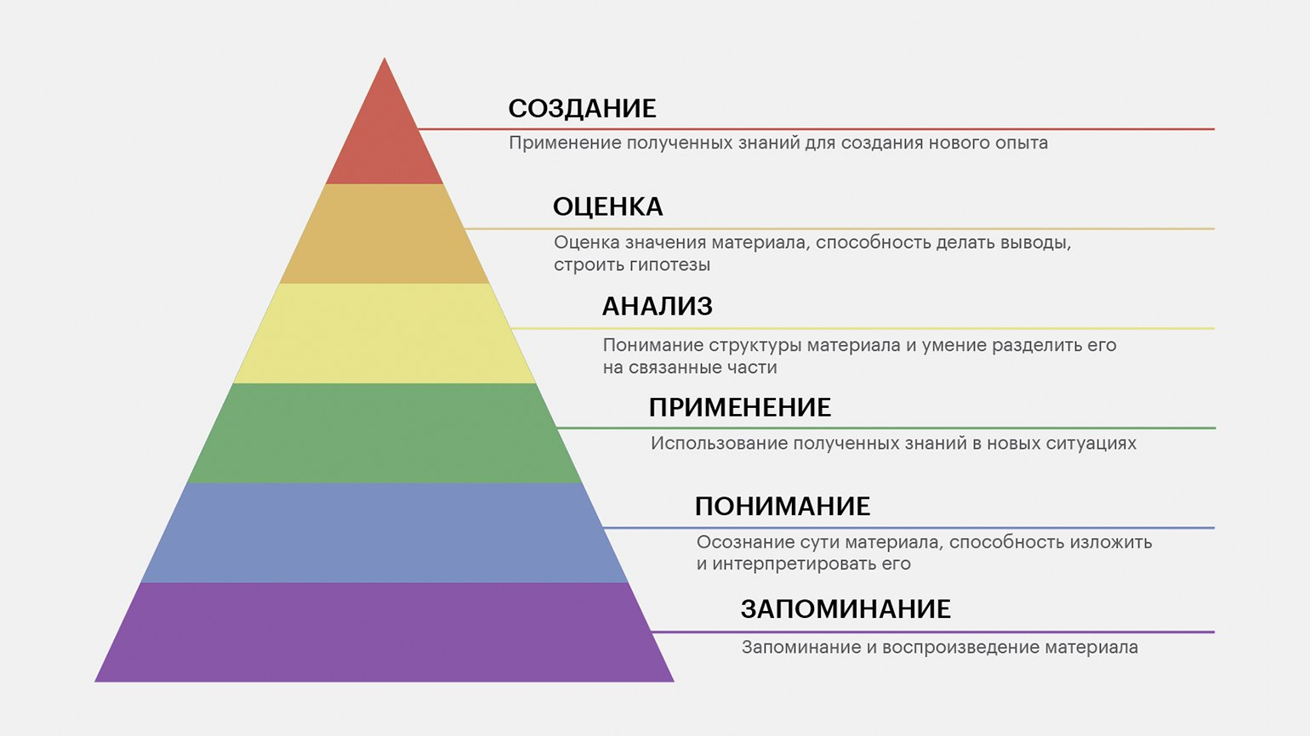
Таксономия Блума 2001 года
Инфографика: Евгений Рыбкин / Skillbox
При этом считается, что каждый новый уровень как бы продолжает следующий. То есть, чтобы перейти к целям высшего порядка, сначала нужно разобраться с низшими. В новой уровни обозначены в глагольной форме, хотя на русском языке для их обозначения продолжают использовать существительные.
Первая таксономия была «одномерной», то есть включала только когнитивные операции со знанием. А вот новая уже «двухмерная» — она учитывает операции с разными типами знаний.
Сначала стоит разобрать каждый уровень когнитивных действий в таксономии 2001 года. В таблице ниже слева указан уровень, в середине — что он подразумевает, а справа — какие когнитивные процессы с ним связывают.
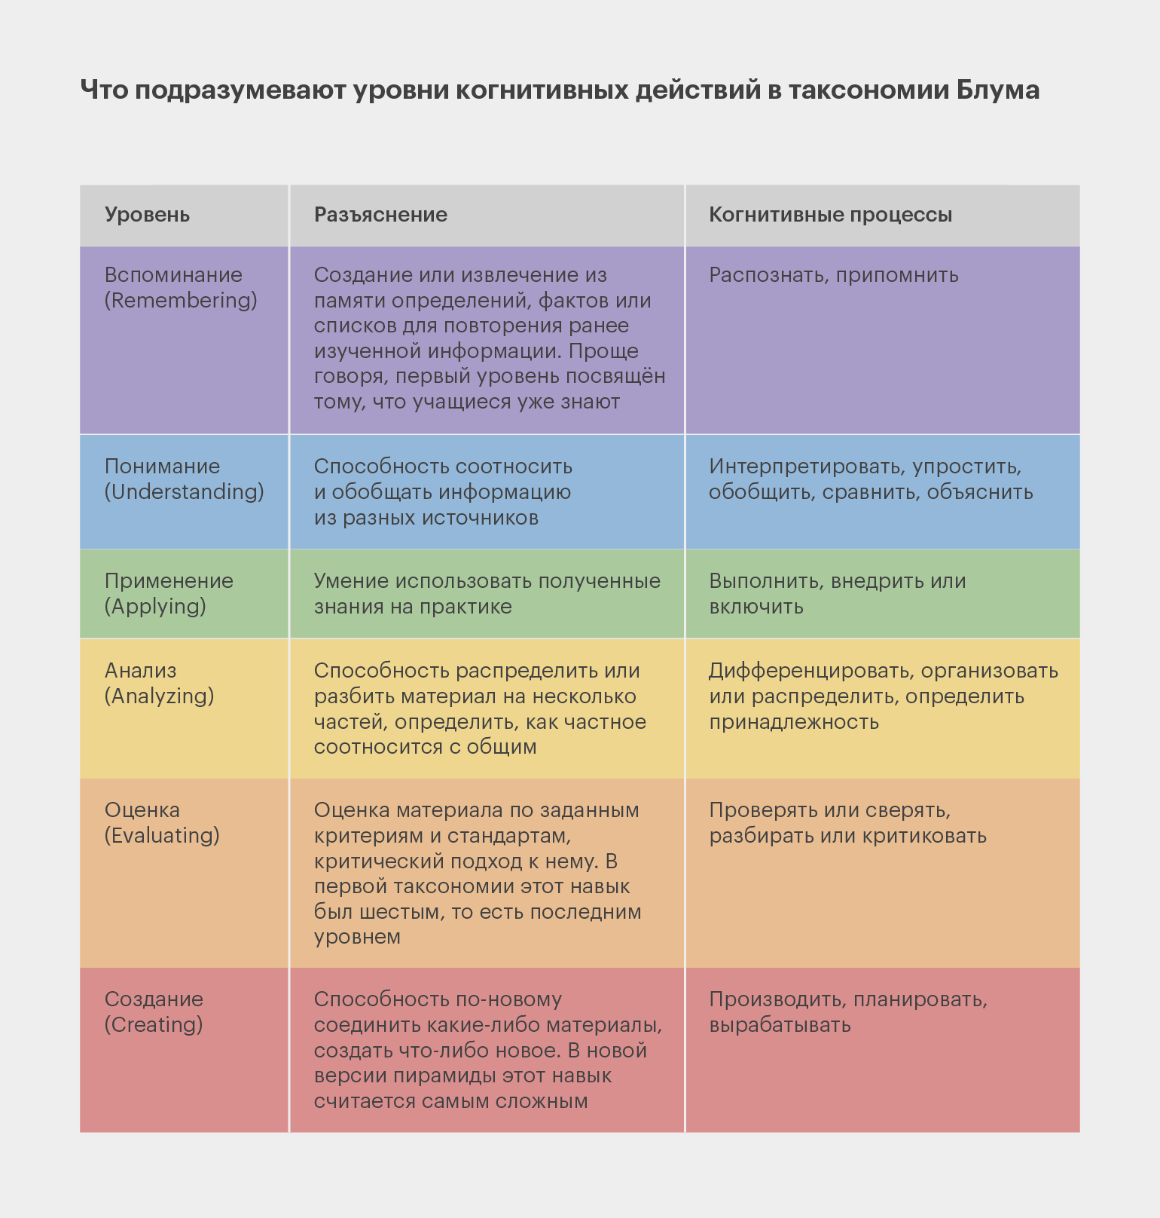
Инфографика: Майя Мальгина для Skillbox Media
В первой версии таксономии знания были в основе всей иерархии. На деле это создавало много проблем, потому что мало кто из практикующих педагогов понимал, что под одним словом учёные подразумевали разные категории знаний. В 1956 году их было три, а теперь к ним добавилась ещё одна, и их стало четыре:
- Знания фактов — базовый материал, который учащиеся должны знать, чтобы овладеть новым материалом или решить определённую задачу. Сюда относится, например, знание терминов, определений, символов и так далее.
- Концептуальные знания — взаимосвязи между элементами базового материала и элементами с общей структурой. Проще говоря, это способность связать часть с целым.
- Процедурные знания — то есть знания, как выполнить нужное действие, какие критерии, алгоритмы и техники нужны для того, чтобы что-либо сделать.
- Метакогнтитивные знания (этот пункт добавлен в 2001 году) — понимание того, как работает мышление и как сам ученик мыслит, для осознанного подхода к учёбе.
В итоге, когда мы соединяем когнитивные процессы и знания, появляется матрица таксономии (англ. Taxonomy Table). Она помогает равномерно и правильно определить (и распределить) учебные цели и задачи. Важно помнить, что речь здесь идёт именно о результатах, а не о заданиях, которые к этим результатам приводят.
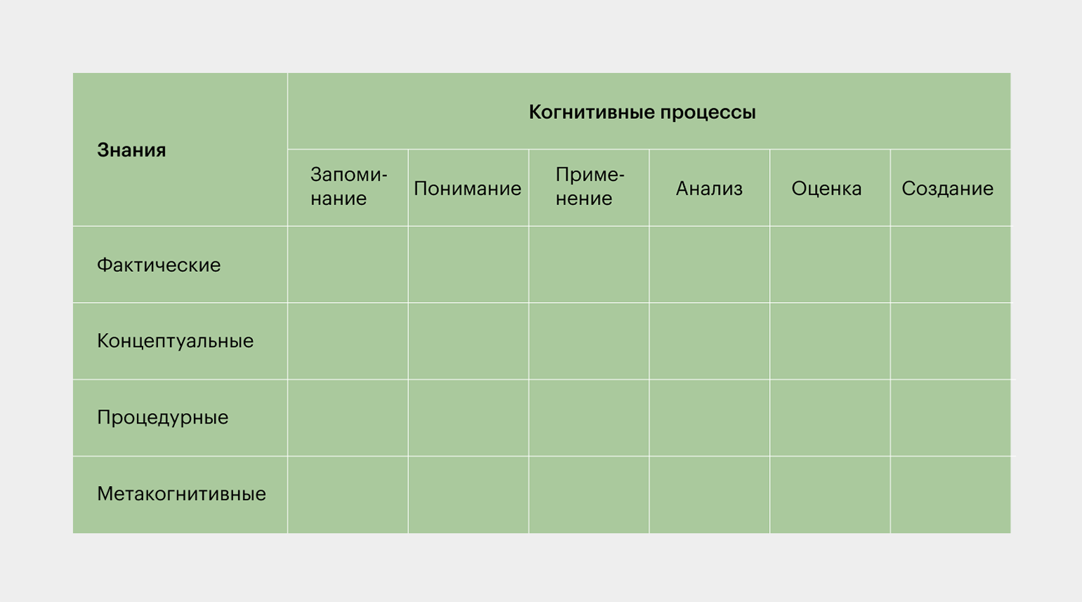
Инфографика: Skillbox Media
Подробный пример такой таблицы с заполненными целями (на английском языке) можно посмотреть здесь.
Матрица даёт возможность посмотреть на результаты обучения со стороны студента, не забывать о необходимости развития навыков метапознания и в целом структурно подойти к построению своей программы.

Читайте также:
Методы метапознания: как научить учиться детей и взрослых

Как и для чего используется таксономия Блума
Разберём таксономию Блума на упрощённом примере под самых маленьких учащихся, который привела Мэри Форхэнд из Университета Джорджии.
Предположим, на уроках по литературе дети проходят какой-то известный рассказ. Вот как будут выглядеть задачи под конкретные цели в таксономии Блума:
- Вспоминание. Умение рассказать о том, как выглядело жилище главного героя.
- Понимание. Обобщение сюжета или пересказ того, что дети прочитали.
- Применение. Объяснение, чем был обусловлен тот или иной поступок героя рассказа.
- Анализ. Сравнение реакции героя на события и собственной потенциальной реакции.
- Оценка. Оценка достоверности описанного — например, могло ли это происходить на самом деле.
- Создание. Создание стихотворения, рассказа или песни по мотивам произведения.
Таксономия Блума, конечно, работает и в обучении взрослых. Например, её активно применяют в создании онлайн-курсов, чтобы подобрать верные цели обучения, практику и инструменты оценивания.
Кстати, по таксономии удобно не только подбирать задачи или подходы, но и оценивать качество обучения в целом. Такие примеры использования таксономии Блума уже есть в корпоративном сегменте: в зависимости от целей там выбирают подходящие инструменты для замера результатов образовательных программ. Так, если запоминание предсказуемо можно проверить тестами, то применение и анализ замеряют с помощью чек-листов и поведенческих индикаторов — чем стабильнее проявление желаемого поведения, тем лучше.
Иногда таксономию используют и вовсе нестандартно. Например, в традиционном обучении уроки посвящены «базе» пирамиды — учащиеся запоминают какую-то информацию и осваивают её объяснение. Работа над целями верхнего уровня происходит уже дома — например, они анализируют пройденное или создают какой-то проект в рамках домашнего задания. А вот в перевёрнутом обучении всё наоборот: для базовых целей (прочесть главу учебника, ответить на вопросы и так далее) выделяется самостоятельное время, а в классе ученики занимаются обсуждением пройденного, применением изученного или созданием новых идей.
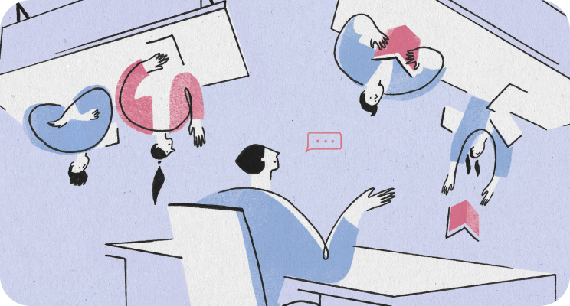
Читайте также:
Вверх тормашками: что такое перевёрнутое обучение

Действительно ли работает таксономия Блума
Таксономию Блума используют педагоги и методисты по всему миру, причём и первую, и вторую версии. Однако критики этого подхода тоже есть. Одна из ключевых претензий, например, такая: в таксономии не работает сама последовательность. Самый простой пример приводил Роб Бергер, практикующий педагог в прошлом и глава компании EL Education, разрабатывающей образовательные программы. В современном обучении, объяснял он, процесс должен быть перевёрнут — через создание чего-либо учащиеся начинают понимать и запоминать нужную информацию.
«За годы работы с тысячами учителей я пришёл к выводу, что таксономия Блума приносит больше вреда, чем пользы. Она побуждает нас организовывать обучение в классе вопреки тому, как мы учимся на самом деле. Если мы согласны с тем, что понимание часто строится посредством применения и создания, нам нужно предоставить студентам возможность создавать вещи (и анализировать эти творения) большую часть времени. Создавая и анализируя, они будут накапливать знания и понимание. Они могут начать создавать вещи прямо в начале обучения. Они могут активно использовать свои умы и руки в процессе творчества и постоянно анализировать своё понимание индивидуально и совместно», — считает Бергер.

Ещё одна значительная проблема заключается даже не в самой иерархии, а в том, как её воспринимают и используют на практике. Например, учитель, который строил программу по таксономии Блума, подумает: «Мои ученики никак не могут запомнить информацию — выходит, я не могу предложить им создать что-либо новое на её основе». Такой специалист воспринимает «пирамиду» буквально — если внизу находятся самые лёгкие навыки, то наверху обязательно сложные, и осваивать их нужно в строгом порядке. Что, конечно же, совсем не так.
В итоге вместо реального обучения происходит подмена понятий, а учащимся предлагается бесконечно осваивать базовый уровень. Бывает и другая ситуация (о которой также упоминал Роб Бергер): педагоги склонны недооценивать всё, что считается целями и навыками низшего порядка, а упор делать только на верхние уровни. Это тоже приводит к проблемам, поскольку навыки учащимся нужны в комплексе.
Иными словами, таксономию можно применять на практике, но относиться к ней стоит с долей скепсиса. То есть не воспринимать её как единственно верное руководство по построению целей обучения, а использовать как полезный, но не строгий путеводитель, который позволяет отступать от маршрута.
ЧИТАЙТЕ ТАКЖЕ:
- Что такое педагогический дизайн
- Теория когнитивной нагрузки: почему в обучении «больше» не значит «лучше»
- «Пирамида Дейла»: правда ли, что обучение на практике лучше любой теории?
- Как ТРИЗ-педагогика помогает развивать нестандартное мышление у учеников
- Что такое SEL: модное слово или серьёзная новая концепция в образовании

